Bachelor of Science Onderzoek
Werktuigbouwkunde
Toegewezen aan: Maaike Schilthuis en Pieter Heerema
Nr  09-251 | Sectie opdrachtgever  Technische Mechanica | Naam opdrachtgever  Dr.ir. P.Th.L.M. van Woerkom |  |  |  | Datum  Jan 2004
Titel | Kopstoot van de Physeter Macrocephalus
Trefwoorden | Biodynamica, blubberbumper, botsing, modellering, testen
Inleiding | De Physeter Macrocephalus (ofwel potvis) is een diepzee walvis met een enorm voorhoofd. Het voorhoofd is grotendeels opgebouwd uit een relatief kleine schedel en twee zeer grote ruimten, ieder gevuld met olie-achtige substantie (“blubber”). Het totaalgewicht van een potvis kan oplopen tot zo’n 40 tot 60 ton. Mannelijke potvissen gebruiken hun voorhoofd onder meer om in de paringstijd tegen echter aan te rammen. Ook zijn gevallen gerapporteerd waarin een potvis door een rammaneuvre een schip daadwerkelijk tot zinken heeft gebracht.
Vraagstelling | Beschouw een rammaneuvre van een potvis. Kan zo’n maneuvre bij een der dieren tot hersenschudding leiden of tot andere substantiële materiële schade?  De beide met olie-substantie gevulde ruimten in het voorhoofd fungeren mogelijk als een hydraulische demper, met nog enige stijfheid vanwege de huid en de aanwezige interne spierstructuren. Zulk een massale “bumper” zou de doorleiding van de schok van neus naar hersenen voldoende kunnen dempen. Hoe effectief is deze bumper?  Hoe kunnen de biodynamische eigenschappen van het voorhoofd worden gekarakteriseerd? En die van het zijlichaam? Kan een aanvaller zijn tegenstander uitschakelen zonder zelf substantiële materiële schade te ondervinden? Wat is daarvoor zijn optimale maneuvre?
Uitwerking en eisen | Voer een literatuurstudie uit naar de relevante biomechanische eigenschappen van potvis (voorhoofd, zij-lichaam, hersenen); maak een elementair geschaald hardware model van het voorhoofd en bepaal de dynamische eigenschappen experimenteel in het WbMT dynamica laboratorium; definieer parameters welke “schade” karakteriseren; voer numerieke Matlab simulaties uit waarin de bio-mechanische parameters worden gevarieerd; bepaal de effectiviteit van de blubberbumper; bepaal de optimale ram-maneuvre van de aanvallende potvis.
Opmerkingen | 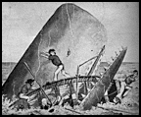  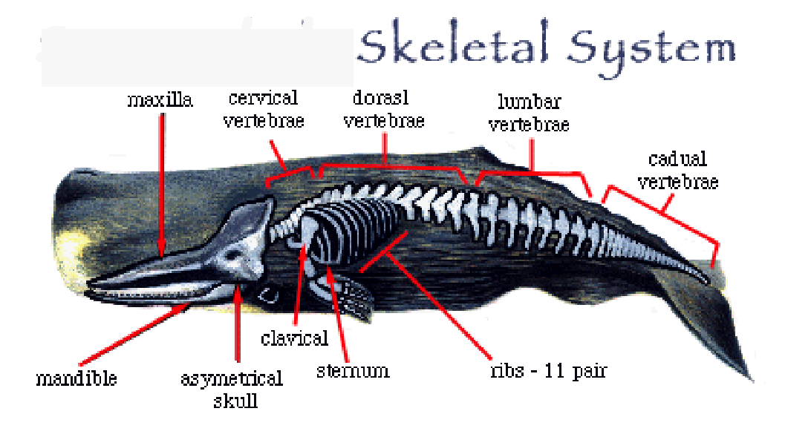
Begeleiding | Naam |  | Sectie | Tel | E-mail
Begeleiding | Dr.ir. P.Th.L.M. van Woerkom |  | TM | 82792 | p.vanwoerkom@  wbmt.tudelft.nl
Begeleiding | Prof.dr.ir. F.C.T. van der Helm  Ir. P. Mohanty |  | MMS  TM | 85616  86833 | f.c.t.vanderhelm@  wbmt.tudelft.nl  p.mohanty@wbmt.tudelft.nl

